Культурный центр им. Зуева
ул. Лесная, дом 18, метро Белорусская
22 февраля в 19-00

«Насмешница Фаина»
комедийная драма 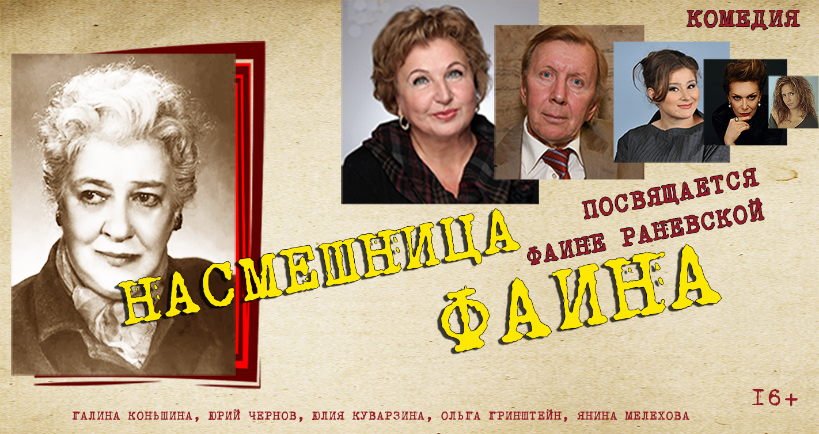
Спектакль-посвящение великой Фаине Раневской.
Критики и журналисты считают её одной из величайших русских актрис XX века. Но есть и ещё одна отличительная черта, по которой Раневскую запомнили миллионы – это изречения и цитаты. Они мгновенно стали крылатыми и разошлись по всей стране и за её пределами. Комедийная пьеса Лиона Измайлова и Алексея Цапика «Насмешница Фаина» – это очень трогательная история, это смех сквозь слезы, это анекдоты и неповторимые афоризмы..
Полная стоимость билетов: 2500 р., 2000р.
По акции:1350р., 1100р.

